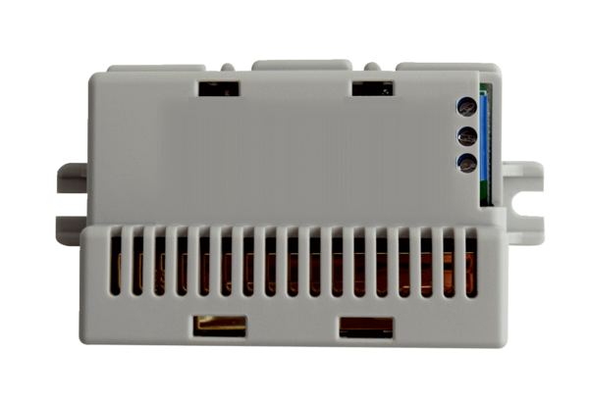Czujnik CO2 CO2 I WS 120 TrioOpakowanie jednostkowe: 1 sztukaAsortyment: K
Numer artykułu: 0157.1665Producent: MAICO

